Фоторасщепление изотопов молибдена
Б.С. Ишханов, И.М. Капитонов, А.А. Кузнецов, В.Н. Орлин, Хан Дон Ен
Введение
Одним из важнейших методов исследования атомных ядер является зондирование их пучками высокоэнергичных фотонов. При энергиях фотонов, достигающих нескольких десятков Мегаэлектронвольт (МэВ), в ядрах интесивно возбуждаются коллективные колебания нуклонов различного типа, классифицируемые по угловому моменту, четности и изоспиновому квантовому числу. Доминирующей модой коллективных колебаний в вышеупомянутой области энергий фотонов являются изовекторные электрические дипольные (Е1) колебания, называемые Гигантским Дипольным Резонансом (ГДР). Почти семидесятилетняя история изучения этого явления показала его фундаментальную роль в понимании динамики высокоэнергичных ядерных возбуждений [1-4].
ГДР распадается преимущественно с вылетом нуклонов. В районе максимума ГДР (13-25 МэВ) и ниже доминируют распады с вылетом из ядра одного нуклона, нейтрона или протона, т. е. реакции (γ, n) и (γ, p). Именно эти реакции, в которых ядро возбуждается фотонами тормозного, реже – квазимонохроматического излучения, а нуклоны регистрируются прямыми методами детектирования, использовались ранее в подавляющем числе экспериментов, посвященных исследованию ГДР. Однако методы прямой регистрации оказываются практически малопригодными, когда энергия фотона достигает максимума ГДР и тем более существенно превышает её. Высокоэнергичный участок ядерного фоторасщепления формируется набором различных фотонуклонных реакций с вылетом из возбужденного ядра 1-го, 2-х, 3-х и более нуклонов и методы прямой регистрации нуклонов не позволяют надежно разделять реакции различного типа. Так, например, довольно типичной является ситуация, когда при фоторасщеплении ядра высокоэнергичным фотоном один напрямую зарегистрированный нейтрон не может быть однозначно приписан какой-либо из реакций (γ, n), (γ, np) или (γ, n2p). Аналогичная ситуация возникает при регистрации одного протона и необходимости приписать его какой-либо из реакций (γ, р), (γ, np), (γ, 2np). Ещё более сложная ситуация возникает при эмиссии из ядра более одного нейтрона. Этот недостаток особенно проявляется при изучении фотонуклонных реакций на средних и тяжелых ядрах, сопровождающихся преимущественно эмиссией нейтронов. Отсутствие надежной информации о различных каналах ядерного фоторасщепления не позволяет сделать окончательных заключений о механизме распада ГДР средних и тяжелых ядер и о роли процессов, сопутствующих ГДР в районе его высокоэнергичного хвоста, таких как квадрупольное и квазидейтронное фоторасщепление.
В настоящей работе изучалось фоторасщепление изотопов молибдена в области энергий фотонов до 67,7 МэВ. Для исследования фотоядерных реакций на этих изотопах применялся метод наведенной γ-активности, позволяющий, в отличие от методов прямой регистрации продуктов реакции, однозначно выделять фотонуклонные реакции различного типа. В этом методе мишень облучается тормозным γ-пучком ускорителя и затем перемещается к γ-спектрометру, который вне пучка измеряет γ-спектры остаточной β-активности (см. рис. 1). По результатам одного такого эксперимента можно получить сведения обо всех фотонуклонных реакциях на всех изотопах мишени и понять, как соотношение между числом нейтронов и протонов в ядре влияет на конкуренцию различных каналов его фоторасщепления. Проведение измерений вне пучка резко снижает фон, многократно повышает чувствительность опыта и позволяет исследовать каналы фотоядерных реакций с низкими эффективными сечениями, ранее недоступные для наблюдений. Метод наведенной активности, по сравнению с прямыми методами регистрации продуктов фотоядерных реакций, использует более простые измерительные установки, а в случае больших времен полураспада радиоактивных ядер, позволяет проводить многократные и тщательные измерения с целью получения максимальной информации о парциальных каналах реакций. Конечным результатом применяемого метода наведенной активности является определение выхода образовавшихся ядер.
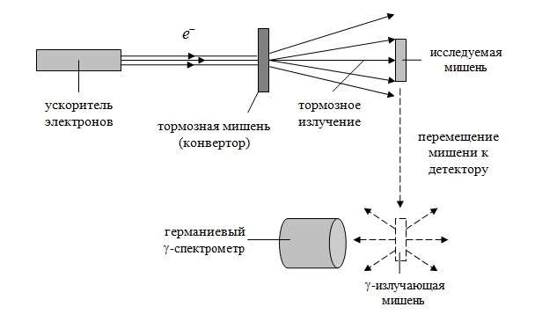
Рис. 1. Схема фотоядерного γ-активационного эксперимента.
Успеху данного метода исследований в настоящее время способствует наличие интенсивных ускорителей электронов нового поколения на энергии в несколько десятков МэВ, использование эффективных γ-спектрометров высокого разрешения из сверхчистого германия и, наконец, обширные и надежные данные о схемах уровней остаточной активности и свойствах ядер, систематизированные в международных базах ядерных данных.

  - Экспериментальная методика
Эксперимент был выполнен на тормозном пучке компактного (0,8×2,0×1,6 м³) импульсного разрезного микротрона RTM-70 НИИЯФ МГУ с максимальной энергией электронов 67,7 МэВ [5]. Его основными элементами являются линейный ускоритель и поворотные магниты, обеспечивающие 14-кратную рециркуляцию электронного пучка. При создании ускорителя использованы прецизионные поворотные магниты на основе редкоземельного постоянного магнитного материала Sm-Cо с уровнем рабочего поля ≈ 1 Тл в рабочем объеме 0,5×0,25×0,02 м³. Прирост энергии электронов за оборот составлял около 5 МэВ. Энергия электронов на выходе ускорителя за счет изменения числа оборотов могла меняться в интервале 14,9 – 67,7 МэВ. Импульсный ток выведенного пучка электронов достигал 40 мА, длительность импульса составляла 2 – 20 мксек.
Опыт выполнялся при максимальной энергии электронного пучка 67,7 МэВ. Выведенный электронный пучок падал на мишень из вольфрама толщиной 2,5 мм, генерируя тормозное гамма-излучение, сконцентрированное в направлении движения первичного пучка электронов (см. рис. 1). Для восстановления формы тормозного спектра γ-квантов с помощью пакета программ GEANT-4 было выполнено компьютерное моделирование взаимодействия пучка электронов с энергией 67.7 МэВ с вольфрамовой мишенью толщиной 2.5 мм. Полученная энергетическая зависимость спектра γ-квантов затем сглаживалась и аппроксимировалась плавной функцией. Эта функция использовалась в расчетах теоретических выходов фотонейтронных реакций.
На рис. 2 показан расчетный спектр тормозного излучения для нашего эксперимента на один электрон ускорителя. На рисунке приведены также сечения фотоядерных реакций на изотопе молибдена ¹⁰⁰Mo.
Спектры остаточной активности измерялись коаксиальным детектором из сверхчистого германия (Canberra, GC3019) с эффективностью 30%. Энергетическое разрешение детектора составляло для энергии 122 кэВ – 0,9 кэВ, для энергии 1,33 МэВ – 1,9 кэВ. Детектор был установлен в специальном помещении, расположенном примерно в 30 м от ускорительного зала, что давало возможность проводить измерения спектров остаточной активности образца через несколько минут после окончания облучения. Детектор был помещен в свинцовую и медную защиты, что позволило существенно улучшить фоновые условия измерений и фиксировать довольно редкие события образования радиоактивных изотопов в множественных фотоядерных реакциях.
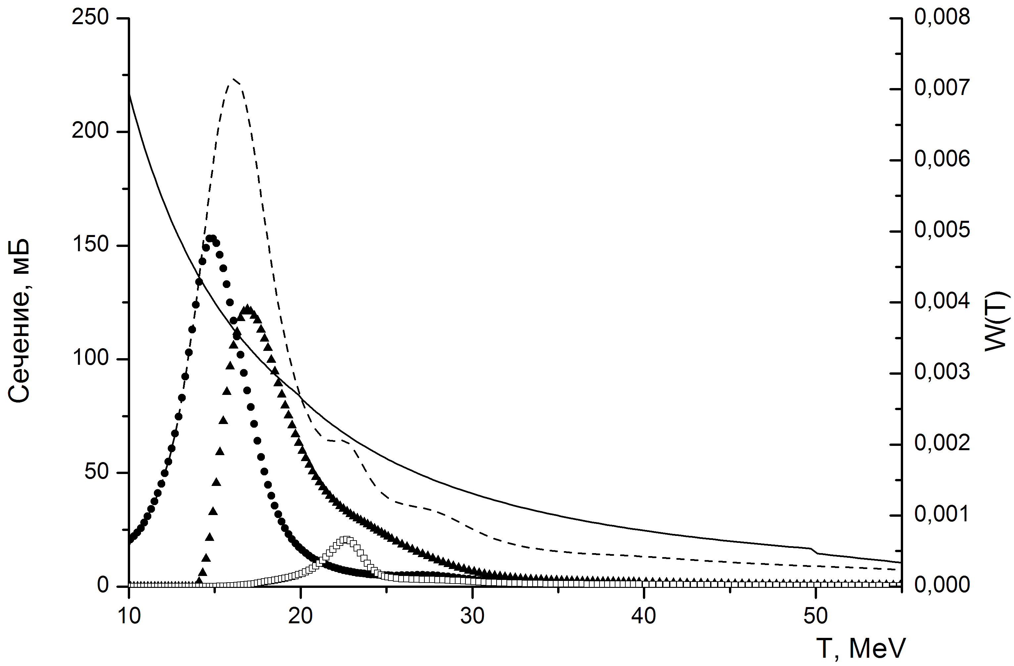
Рис. 2. Тормозной спектр W(T) γ-квантов для максимальной энергии электронов 67,7 МэВ (линия). Пунктиром показано сечение реакции σ = σ(γ,n) + σ(γ,p) + σ(γ,2n) на изотопе молибдена ¹⁰⁰Mo. Парциальные сечения показаны точками: ● - σ(γ,n), ▲- σ(γ,2n), □- σ(γ,p).

Мишенью в настоящей работе служил образец естественной смеси изотопов молибдена (содержание в естественной смеси составляет ¹⁰⁰Mo – 9,82%; ⁹⁸Mo – 24,39%; ⁹⁷Mo – 9,60%; ⁹⁶Mo – 16,67%; ⁹⁵Mo – 15,84%; ⁹⁴Mo – 9,15%; ⁹²Mo – 14,53%), представлявший собой металлическую пластинку диаметром 5 см и толщиной 3 мм. Облучение пучком тормозных фотонов с максимальной энергией 67,7 МэВ длилось 4 часа 25 минут. При таких условиях на изотопах молибдена могли накапливаться γ-активности от фотоядерных реакций с вылетом из ядра от одного до нескольких нейтронов и протонов. Через 8 минут после окончания облучения начались измерения спектров остаточной активности. Всего было измерено 331 серия спектров различной длительности, от 90 секунд до 30 минут. Интервал между первым и последним измерением составил 6 дней.
Поиск максимумов в спектрах γ-квантов и расчет их интенсивностей проводился с помощью автоматической системы набора и анализа спектров []. Программа автоматической системы набора и анализа спектров позволяет проводить визуализацию данных, разделение перекрывающихся пиков, и их аппроксимацию гауссовскими кривыми методом наименьших квадратов с использованием стандартных алгоритмов. В спектрах γ-квантов было обнаружено около 100 максимумов, соответствующих образованию различных радиоактивных изотопов в облученной мишени. На рис. 3 в качестве примера приведен один из измеренных γ-спектров с расшифровкой природы пиков. В спектре наблюдается большое количество пиков, обусловленных распадом образующихся β-радиоактивных ядер на различные состояния конечных ядер. Указаны энергии пиков и конечные β-активные ядра фотонуклонной реакции, приводящие к появлению каждого пика. Так, например, β-активные изотопы ⁹⁰Mo и ⁹⁶Nb появляются соответственно в реакциях ⁹²Mo(γ, 2n)⁹⁰Mo и ⁹⁷Mo(γ, p) ⁹⁶Nb.
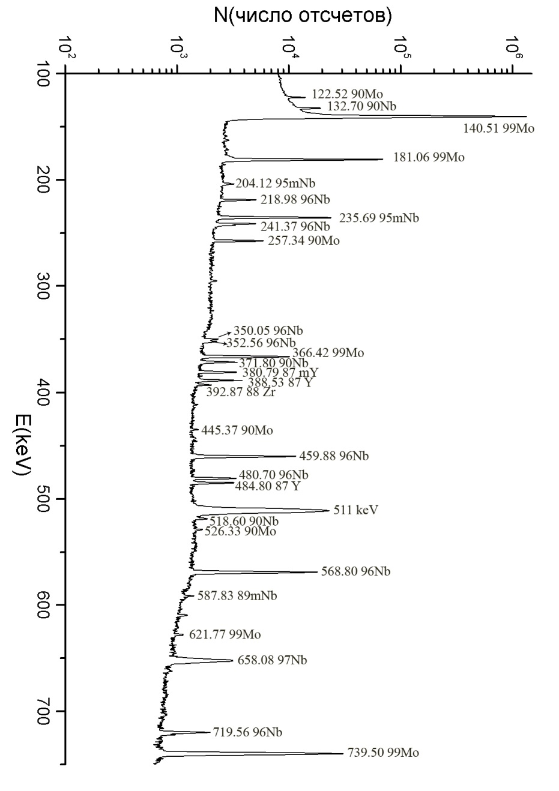
Рис. 3. Спектр γ-квантов в диапазоне энергий 100-750 кэВ от облученной тормозным спектром с верхней границей 67,7 МэВ мишени из естественной смеси изотопов молибдена
Покажем более конкретно, как можно получить данные о какой-либо фотоядерной реакции, например, ⁹²Mo(γ, 2n)⁹⁰Mo с помощью γ-активационной методики. Для этого обратимся к рис. 4. Реакция (γ, 2n), как и любая фотоядерная реакция на среднем и тяжёлом ядре происходит за время ≈10⁻¹⁹ с. Конечное ядро 90Mo может оказаться как в основном, так и в возбужденных состояниях. Возбуждение обычно снимается испусканием электрических дипольных (Е1), электрических квадрупольных (Е2) или магнитных дипольных (М1) γ-квантов за время 10⁻⁹−10⁻¹⁷ с (γ-кванты девозбуждения не регистрируются гамма-спектрометром) и далее ядро 90Mo, находясь уже в основном состоянии, испытывает -распад или е-захват. Этот распад происходит в различные состояния конечного ядра 90Nb и характеризуется периодом полураспада T_{1/2} = 5.56 часа. В спектре γ-квантов, регистрируемых германиевым спектрометром, будет наблюдаться набор соответствующих γ-линий, характерных только для ядра 90Nb. Таким образом, спектр зарегистрированных γ-квантов покажет, что произошла именно реакция (γ, 2n) в ядре . Пики в спектре расшифровываются по энергии γ-переходов и периоду полураспада. Как правило, энергия β-распада образующихся изотопов велика (до нескольких МэВ). Это приводит к тому, что распадам этих изотопов соответствует большое количество γ-переходов в дочерних ядрах (до 20). Дополнительным критерием правильности распознавания реакции является то, что выходы по разным γ-пикам при распаде изотопа являются одинаковыми.
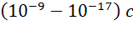
γ
N, Z
10⁻¹⁹c
= 5.56 часа
ГДР
⁹⁰Mo
⁹⁰Nb
2n
Рис. 4. Диаграмма протекания реакции ⁹²Mo(γ, 2n)⁹⁰Mo
В случае, когда радиоактивный изотоп может образовываться только непосредственно в результате фотоядерной реакции, соответствующий выход рассчитывался по формуле:
где S - площадь фотопика за время измерения,
t₁- время облучения,
t₂ - время начала измерения,
t₃ - время окончания измерения,
λ - постоянная распада,
k - коэффициент, равный произведению эффективности детектора, коэффициента каскадного суммирования и квантового выхода γ-кванта при переходах.
Образование исследуемых изотопов может происходить не только в результате фотоядерных реакций, но и за счет накопления при распаде родительских ядер, образованных непосредственно в результате фотоядерной реакции. Так изотоп ниобия 90Nb может образовываться как непосредственно в результате реакции ⁹²Mo(γ,pn)⁹⁰Nb, так и в результате β-распада изотопа 90Nb, образованного в результате реакции ⁹²Mo(γ,2n)⁹⁰ Mo. В некоторых случаях в результате определенной фотоядерной реакции конечное ядро образуется не только в основном, но и в метастабильном состоянии (после девозбуждения). При расчетах необходимо учитывать вклады изомерных состояний в общий выход реакции. В частности, изомерное состояние изотопа ниобия ⁹5mNb, образующееся в результате реакции ⁹⁶Mo(γ, p) ⁹5mNb в 94.4 процентах случаев распадается на основное состояние изотопа 95Nb и в 5.6 процентах случаев испытывает β⁺-распад. Для определения и разделения выходов изотопов в таких случаях решались системы дифференциальных уравнений, описывающих последовательность радиоактивных распадов с учетом коэффициентов ветвления по различным каналам распада.

  - Результаты эксперимента
Реакции, наблюдавшиеся в данном эксперименте, перечислены в табл. 2. Приведены характеристики конечных ядер, типы и периоды их распадов, пороги реакций и их выходы, а также данные теоретического расчета.
Таблица 2
Характеристики наблюдавшихся реакций на изотопах молибдена
для тормозных фотонов с верхней границей 67,7 МэВ

Реакция | Конечное  ядро и его  спин-чётность | и тип  распада  конечного ядра | Порог, МэВ | Экспериментальный выход (ошибка эксперимента) |  | Теория  [6]
¹⁰⁰Mo(γ, n) | ⁹⁹Mo() | 66,98 часа () | 8,29 | 100(8) |  | 100
¹⁰⁰Mo(γ, pn) | ^{98m}Nb() | 51,3 мин () | 18,10 | 0,309(0,028)
^{часа98}Mo(γ, p) | ⁹⁷Nb() | 72,1 мин () | 9,79 | 6,62(0,05) |  | 7,67
⁹⁷Mo(γ, p)  ⁹⁸Mo(γ, pn) | ⁹⁶Nb() | 2,35 часа () | 9,23  17,87 | 11,04(0,82) |  | 7,62 | 6,07  1,55
⁹⁶Mo(γ, p)  ⁹⁷Mo(γ, pn) | ⁹⁵Nb( | 34,99 дня () | 9,30  16,72 | 5,06(0,35) | 10,53(0,44) | 9,95 | 6,82  (γ, p)  3,13  (γ, pn)
⁹⁶Mo(γ, p)  ⁹⁷Mo(γ, pn) | ^{95m}Nb( | 3,61 дня(IT+) | 9,53  16,95 | 5,47(0,27) | 10,53(0,44) | 9,95 | 6,82  (γ, p)  3,13  (γ, pn)
⁹⁴Mo(γ, pn) | ^{92m}Nb() | 10,15 дня () | 17,45 | 2,56(0,02) |  | 2,41
⁹²Mo(γ, n) | ⁹¹Mo() | 15,49 мин () | 12,68 | 33,5(4,2) |  | 68,66
⁹²Mo(γ, 2n) | ⁹⁰Mo() | 5,56 часа () | 22,78 | 5,08(0,40) |  | 1,94
⁹²Mo(γ, pn) | ⁹⁰Nb() | 14,60 часа () | 19,51 | 14,0(4,5) |  | 2,54
⁹²Mo(γ, p2n)  ⁹²Mo(γ, 3n)⁸⁹Mo() | ⁸⁹Nb() | 2,03 часа () | 29,59 | 1,91(0,21) |  | 0,458
⁹²Mo(γ, p2n)  ⁹²Mo(γ, 3n)⁸⁹Mo() | ^{89m}Nb() | 66 мин () | 29,62 | 1,77(0,27)
⁹²Mo(γ, 4n) | ⁸⁸Mo() | 8 мин () | 46,394 | 0,046±0,006 |  | 0,003
Присутствие буквы m в массовом числе изотопа означает образование этого изотопа в метастабильном (долгоживущем) возбужденном состоянии. означает -распад или электронный захват. IT (isomeric transition) означает распад метастабильного состояния через испускание γ -кванта или электрона внутренней конверсии.

Выходы реакций, приведенные в табл. 2, определяются следующим соотношением
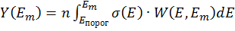, (1)
где n − число исследуемых облученных ядер, − зависящее от энергии Е эффективное сечение реакции, – порог реакции, − спектр фотонов тормозного излучения с верхней границей , т. е. число фотонов с энергией Е в единичном энергетическом интервале в спектре тормозных фотонов, генерируемых в единицу времени монохроматическими электронами с кинетической энергией . Спектр тормозных фотонов с 67,7 МэВ приведён на рис. 2.
Экспериментальные и теоретические выходы нормированы на выход реакции ¹⁰⁰Mo(γ, n)⁹⁹Mo, который принимался равным 100. К образованию конечного ядра ⁹⁹Mo могла приводить и реакция ¹⁰⁰Mo(γ, p)⁹⁹Nb с последующим -распадом ⁹⁹Nb ⁹⁹Mo, однако вклад этой реакции в процесс образования ⁹⁹Mo не превышал ошибки эксперимента.
В крайнем правом столбце приведены данные теоретического расчета измеренных выходов, с которыми сравниваются результаты эксперимента. Использованная для сравнения теоретическая модель кратко описана в следующем пункте.

  - Теоретическая модель
Для теоретического описания фотонуклонных реакций использовалась комбинированная модель фотонуклонных реакций (КМФР) [6], которая включает в себя: 1) Полумикроскопическую модель колебаний (ПМК) [7, 8], 2) Квазидейтронную модель фотопоглощения (КДМ) [9, 10], 3) Экситонную модель (ЭМ) [11] и 4) Испарительную модель (ИМ) [12].
В КМФР согласно допущению Бора: реакция разбивается на две независимые стадии – образование возбужденного состояния системы и его распад на продукты реакции, первая из которых описывается с помощью ПМК и КДМ, а вторая – с помощью ЭМ и ИМ.
В рамках ПМК описываются процессы фотопоглощения с возбуждением изовекторного гигантского дипольного резонанса (ГДР), доминирующего в области < 40 МэВ и представляющего собой когерентную смесь одночастично-однодырочных (1p1h) возбуждений. Несколько выше ГДР заметную роль играет изовекторный гигантский квадрупольный резонанс (ГКР), вклад которого также учитывается в расчетах.
В ПМК используется простая полумикроскопическая модель, где основные группы одночастичных переходов считаются вырожденными, и остаточное взаимодействие аппроксимируется мультиполь-мультипольными силами. В рамках такого подхода рассчитывались энергии и интегральные сечения основных пиков ГДР и ГКР, а также изоспиновое расщепление ГДР. Ширина ГДР оценивалась по полуэмпирической формуле из работы [13], а ширина ГКР определялась с помощью экситонной модели.
При > 40 МэВ с ростом энергии происходит изменение механизма взаимодействия фотонов с ядрами. В отличие от области гигантского дипольного резонанса, где фотоны взаимодействуют с ядром как с целым объектом, в области выше этого резонанса фотон из-за уменьшения длины волны и кинематических ограничений, связанных с сохранением импульса, взаимодействует с системами из малого числа нуклонов, формирующимися внутри ядра и, прежде всего, с квазидейтронами (связанными протон-нейтронными кластерами). Таким образом, имеет место конкуренция двух механизмов фоторасщепления: традиционного – через возбуждение гигантского дипольного резонанса и нерезонансного, квазидейтронного (КД). В КМФР для описания этого процесса используется вариант КДМ, развитый Чадвиком [10], учитывающий влияние блокинг-эффекта Паули на сечения КД-поглощения.
В рассматриваемом теоретическом подходе процесс испускания фотонуклонов из средних и тяжелых ядер разбивается на две стадии: предравновесную и испарительную. Для учета этих двух стадий в КМФР вычисляются плотности вероятности образования состояний с различным числом экситонов в некотором промежуточном ядре и плотность вероятности достижения теплового равновесия в этом ядре. Искомые плотности вероятности вычисляются с помощью рекуррентных соотношений, связывающих их с вероятностями образования экситонных и равновесных состояний на более ранних стадиях распада. С использованием вышеуказанных плотностей рассчитываются сечения различных фотонуклонных реакций и разделяются вклады предравновесных и испарительных процессов.
Важной особенностью КМФР является учет изоспиновой структуры ГДР, без чего невозможно корректное описание соотношения между вероятностями распада ГДР с эмиссией протонов и нейтронов. Это достигается соответствующим модифицированием плотностей экситонных и полных состояний конечного ядра.
Рис. 5 демонстрирует возможности КМФР для описания наиболее существенных каналов фотонейтронного расщепления изотопа ¹⁰⁰Mo, (γ, n)-сечение которого используется нами для нормировки измеренных выходов. Приведенные на этом рисунке данные теоретического расчета сравниваются с результатами эксперимента по фотонейтронному расщеплению изотопа ¹⁰⁰Mo квазимонохроматическими фотонами [14]. Видно, что КМФР хорошо воспроизводит как формы, так и величины экспериментальных сечений и поэтому может быть использована как достаточно надежная теоретическая основа для анализа экспериментальных результатов по ядерному фоторасщеплению изотопов молибдена.
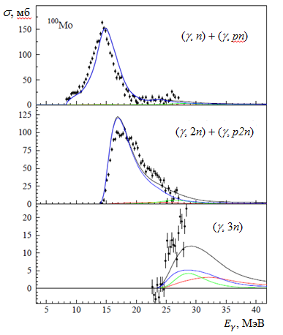
Рис.5. Сечения основных фотонейтронных реакций для ядра ¹⁰⁰Mo. Точки – данные эксперимента [14]. Линии – результаты расчета по КМФР: черные линии – полные сечения, синие – вклад ГДР, зеленые – квадрупольного резонанса, красные – квазидейтронного механизма реакции.

  - Обсуждение результатов
Обратимся к табл. 2 и сравним данные эксперимента с результатами теоретических расчетов по КМФР. Из 8-ми реакций с наибольшими измеренными выходами в 4-х случаях наблюдается хорошее согласие эксперимента с теорией: ⁹⁸Mo(γ, p), ⁹⁷Mo(γ, p) + ⁹⁸Mo(γ, pn), ⁹⁶Mo(γ, p) + ⁹⁷Mo(γ, pn), ⁹⁴Mo(γ, pn). Для оставшихся 4-х реакций: ⁹²Mo(γ, n), ⁹²Mo(γ, pn), ⁹²Mo(γ, 2n) и ⁹²Mo(γ, p2n) + ⁹²Mo(γ, 3n) наблюдается существенное расхождение эксперимента и теории, и все эти реакции относятся к самому легкому изотопу молибдена − ⁹²Mo. Наиболее важным следует признать двукратное снижение по сравнению с теоретическим выхода самой интенсивной фотонейтронной реакции ⁹²Mo(γ, n). Реакция (γ, n) доминирует для всех остальных изотопов молибдена по данным как эксперимента [14], так и расчета в рамках КМФР. Резкое снижение выхода этой реакции для ⁹²Mo имеет некую физическую причину, вскрыть которую мы попытаемся в настоящей статье. (?)

Список литературы
- Ишханов Б.С., Капитонов И.М. Взаимодействие электромагнитного излучения с атомными ядрами. Издательство Московского университета, 1979.
- Данос М., Ишханов Б.С., Юдин Н.П., Эрамжян Р.А. // Успехи физических наук. 1995, 165, С. 1345.
- Ишханов Б.С., Юдин Н.П., Эрамжян Р.А. // Физика элементарных частиц и атомного ядра. 2000, 31, С. 313.
- Ишханов Б.С., Капитонов И.М. Гигантский дипольный резонанс атомных ядер. НИИЯФ МГУ, М., 2008.
- Shvedunov V.I., Ermakov A.N., Gribov I.V., Knapp E.A., Novikov G.A., Pakhomov N.I. , Shvedunov I.V., Skachkov V.S., Sobenin N.P., Trower W.P. and Yajlijan V.R. // Nuclear Instruments and Methods in Physics Research. Section A: Accelerators, Spectrometers, Detectors and Associated Equipment. 2005, 550, P. 39.
- Ишханов Б.С., Орлин В.Н. // Ядерная физика. 2011, 74, С. 21.
- Ишханов Б.С., Орлин В.Н. // Физика элементарных частиц и атомного ядра. 2007, 38, С. 460.
- Ишханов Б.С., Орлин В.Н. // Ядерная физика. 2012, 75, С. 1498.
- Levinger J.S. // Phys. Rev. 1951, 84, Р. 43.
- Chadwick M.B. // Phys. Rev. C. 1991, 44, Р. 814.
- Cline C.K. and Blann M. // Nucl. Phys. A. 1971, 172, Р. 225.
- Блат Д.Ж., Вайскопф В. Теоретическая ядерная физика. ИЛ, М., 1954.
13. Ишханов Б.С., Орлин В.Н. // Ядерная физика. 2003, 66, С. 688.
14. Beil H., Bergere R., Carlos P., Lepretre A., De Miniac A., Veyssiere A. // Nuclear Physics A. 1974, 227, P. 427.

